Soluciones · Ejercicio 2: La red social

Parte 1: modelo relacional
Notación: clave primaria en negrita; (FK→Tabla) indica clave ajena. En el diagrama, el círculo es clave primaria, el rombo vacío clave ajena y el rombo relleno una columna que es PK y FK a la vez; la línea continua marca una relación identificadora y la discontinua una que no lo es.
- Atributo compuesto: ubicación, se descompone en ciudad y país.
- Atributo multivalor: intereses, tabla aparte.
- Relación reflexiva: Usuario–Usuario (invita), 1:N.
- Jerarquía: supertipo Usuario, subtipos Creador y Moderador. Es parcial (la mayoría de los usuarios no es ni creador ni moderador) y solapada (un mismo usuario puede ser creador y moderador a la vez).
- Resto de relaciones: Usuario–Publicación 1:N; Usuario–Grupo N:M con fecha de alta.
Tabla | Columnas
Usuario | idUsuario, alias, ciudad, pais, idUsuarioInvita (FK→Usuario, admite NULL)
Creador | idUsuario (FK→Usuario), categoria
Moderador | idUsuario (FK→Usuario), nivel
InteresUsuario | idUsuario (FK→Usuario), interes
Publicacion | idPublicacion, texto, fechaPublicacion, numMeGusta, idUsuario (FK→Usuario)
Grupo | idGrupo, nombre
Pertenece | idUsuario (FK→Usuario), idGrupo (FK→Grupo), fechaAlta
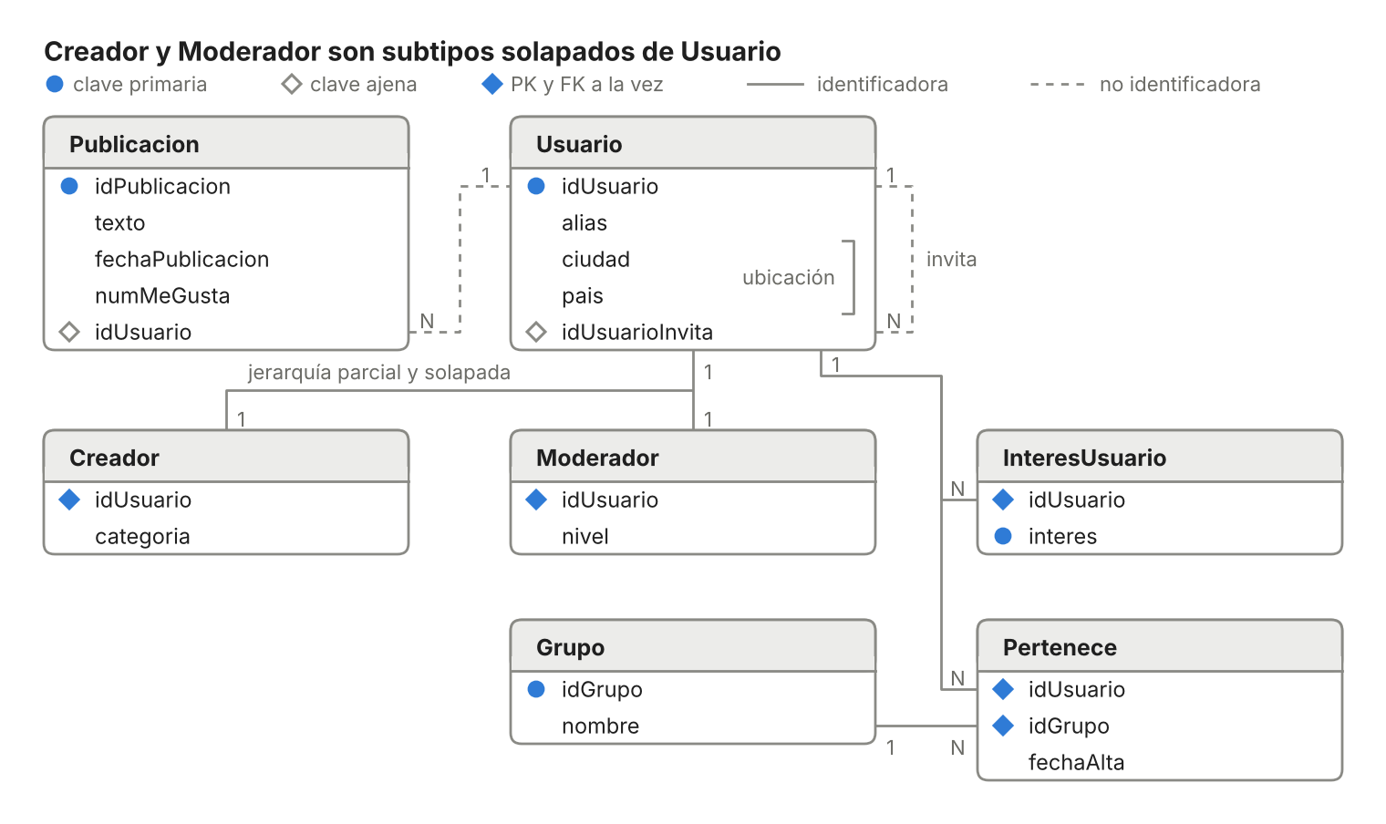
Al ser una jerarquía solapada, un mismo usuario puede tener fila en Creador y en Moderador a la vez. Con una jerarquía disjunta, como la de la biblioteca, habría que impedir que el mismo idUsuario apareciera en las dos tablas. Al ser parcial se mantiene la tabla Usuario con todos los usuarios, también los que no son ni creadores ni moderadores.

Parte 2: consultas SQL
Observación: en las consultas con GROUP BY se agrupa por la clave primaria y por el nombre, para que el resultado sea correcto aunque dos filas compartan nombre y para que la consulta sea válida con ONLY_FULL_GROUP_BY.
-- 1
SELECT p.texto, u.alias, p.fechaPublicacion
FROM Publicacion p
INNER JOIN Usuario u ON p.idUsuario = u.idUsuario
ORDER BY p.fechaPublicacion DESC;

-- 2 (la tabla se une consigo misma con dos alias)
SELECT u.alias AS usuario, i.alias AS invitadoPor
FROM Usuario u
INNER JOIN Usuario i ON u.idUsuarioInvita = i.idUsuario;

-- 3
SELECT u.alias, SUM(p.numMeGusta) AS totalMeGusta
FROM Usuario u
INNER JOIN Publicacion p ON p.idUsuario = u.idUsuario
GROUP BY u.idUsuario, u.alias
ORDER BY totalMeGusta DESC;

-- 4
SELECT texto, numMeGusta
FROM Publicacion
WHERE numMeGusta > (SELECT AVG(numMeGusta) FROM Publicacion);

-- 5
SELECT alias
FROM Usuario
WHERE idUsuario IN (SELECT idUsuario FROM Publicacion WHERE numMeGusta > 200);

-- 6
SELECT alias
FROM Usuario
WHERE idUsuario NOT IN (SELECT idUsuario FROM InteresUsuario);

-- 7
SELECT alias
FROM Usuario
WHERE idUsuario IN (SELECT idUsuario FROM Creador)
AND idUsuario NOT IN (SELECT idUsuario FROM Moderador);

-- 8
INSERT INTO InteresUsuario (idUsuario, interes)
VALUES ((SELECT idUsuario FROM Usuario WHERE alias = 'nuevo_usuario'), 'Fotografía');

-- 9
UPDATE Publicacion
SET numMeGusta = numMeGusta + 10
WHERE idUsuario IN (SELECT idUsuario FROM Creador);

-- 10
DELETE FROM Publicacion
WHERE idUsuario NOT IN (SELECT idUsuario FROM Pertenece);

